ФЕДЕРАЛЬНОЕ ГОСУДАРСТВЕННОЕ БЮДЖЕТНОЕ ОБРАЗОВАТЕЛЬНОЕ УЧРЕЖДЕНИЕ ВЫСШЕГО ОБРАЗОВАНИЯ
«БАШКИРСКИЙ ГОСУДАРСТВЕННЫЙ МЕДИЦИНСКИЙ УНИВЕРСИТЕТ»
МИНИСТЕРСТВА ЗДРАВООХРАНЕНИЯ РОССИЙСКОЙ ФЕДЕРАЦИИ

Кафедра факультетской терапии

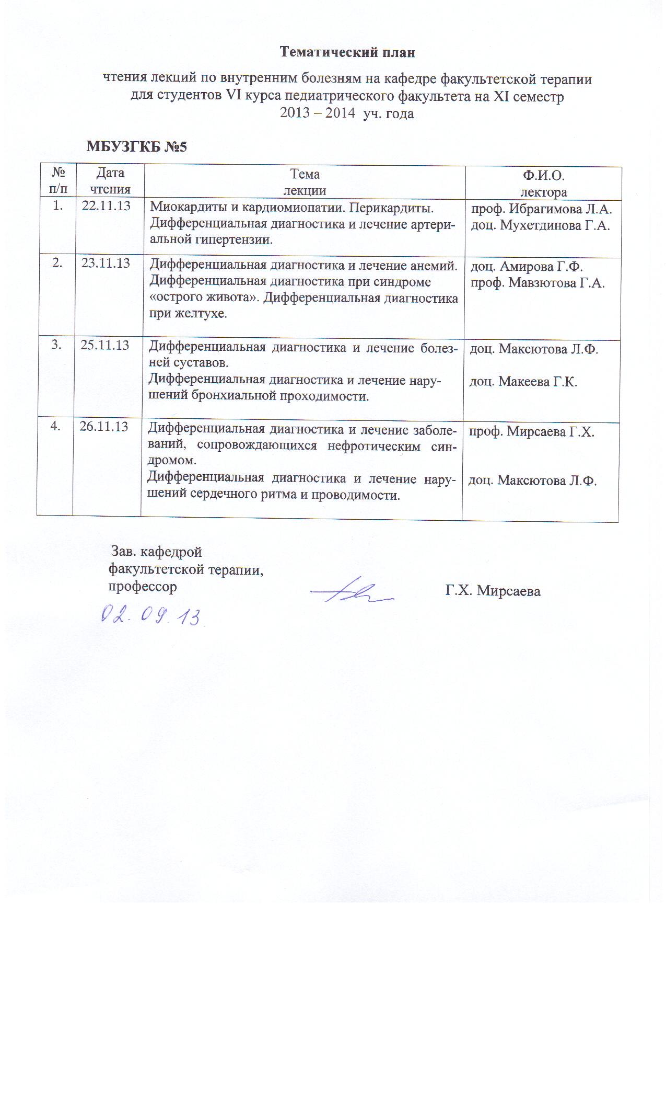 УТВЕРЖДАЮ
Зав. кафедрой ________ Г.Х. Мирсаева
.
31 августа 2018 г.

МЕТОДИЧЕСКИЕ УКАЗАНИЯ ДЛЯ ОБУЧАЮЩИХСЯ
по самостоятельной контактной/внеаудиторной работе
по теме «Пневмония»

Дисциплина «Факультетская терапия»
Специальность 31.05.01 Лечебное дело
Курс 4
Семестр VII

Уфа
2018

Тема: Пневмония
на основании рабочей программы учебной дисциплины «Факультетская терапия», утвержденной 30 августа 2018 г.

Рецензенты:
1. Зав. кафедрой госпитальной терапии №1, д.м.н., профессор Э.Г. Муталова
2. Зав. кафедрой поликлинической терапии с курсом ИДПО, д.м.н., профессор Л.В. Волевач

Автор: доц. Аминева Л.Х.

Утверждено на заседании № 1 кафедры факультетской терапии
от 31 августа 2018 г.

Тема: Пневмония
Цель изучения темы: овладение практическими умениями и навыками диагностики, лечения П, оказания неотложной и скорой медицинской помощи при инфекционно-токсическом шоке (ИТШ), остром респираторном дистресс-синдроме (ОРДС), формирование профессиональных компетенций ПК-5, ПК-6, ПК-8, ПК-10, ПК-11.

Задачи:
- ознакомление с теоретическим материалом по теме занятия по основной и дополнительной литературе;
- изучение этиологии, патогенеза, клиники, классификации, современных методов диагностики, осложнений, лечения и профилактики П;
- интерпретация результатов лабораторных и инструментальных методов диагностики П;
- овладение практическими умениями и навыками, способствующими формированию профессиональных компетенций ПК-5, ПК-6, ПК-8, ПК-10, ПК-11.

Обучающийся должен знать:
- До изучения темы (базисные знания):
Дисциплины | Содержание знаний
Анатомия | Анатомические особенности бронхолегочной системы. Сегментарное строение легких.
Патанатомия: | Особенности патологоанатомической картины при долевой и очаговой П. Исходы заболевания. Причины смерти.
Патфизиология | Нарушения функционального состояния легких при П. Патогенез ИТШ и ОРДС.
Пропедевтика  внутренних  болезней | Семиотика П. Методы физикального и лабораторно-инструментального исследования органов дыхания.  Умение провести общий осмотр больного, перкуссию, аускультацию легких, выслушать дополнительные дыхательные шумы, оценить результаты общего и биохимического анализов крови, рентгенографии органов грудной клетки, спирографии, бронхоскопии, пульсоксиметрии.
Фармакология | Механизм действия лекарственных средств, применяемых при лечении П (антибактериальные препараты, муколитики, бронхолитики, НПВС, иммуномодуляторы, дезинтоксиканты)

- После изучения темы:
- Этиология и патогенез развития П.
- Факторы риска развития П.
- Классификация П
- Клиническая картина П.
- Лабораторные данные, рентгенологическая картина при П
- Дифференциальный диагноз.
- Осложнения.
- Принципы лечения П, оказания неотложной и скорой медицинской помощи при развитии осложнений.
- Профилактика П

Обучающийся должен уметь:

1. Собрать анамнез заболевания и жизни у больного с П, определить факторы риска развития заболевания
2. Провести осмотр и физикальное обследование органов дыхания (пальпация, перкуссия, аускультация)
3. Сформулировать диагноз согласно современной классификации
4. Назначить дополнительные методы исследования и дать оценку их результатам
5. Провести дифференциальный диагноз со сходными заболеваниями (бронхит, туберкулез легких, рак легкого)
6. Назначить лечение
7. Оказать неотложную и скорую медицинскую помощь при осложнении (легочное кровотечение, ИТШ, ОРДС)
8. Определить меры профилактики.

Обучающийся должен владеть:
- методами общеклинического обследования больных П (ПК-5);
- интерпретацией результатов лабораторных и инструментальных методов диагностики П (ПК-6);
- алгоритмом развернутого клинического диагноза по современной классификации (ПК-6);
- основными врачебными лечебными мероприятиями при П (ПК-8);
- алгоритмом неотложной и скорой медицинской помощи при осложнениях П (ПК-10, ПК-11).

Обучающийся должен сформировать профессиональные компетенции: ПК-5, ПК-6, ПК-8, ПК-10, ПК-11.

Задания для самостоятельной контактной работы обучающихся по указанной теме:
1. Ознакомиться с теоретическим материалом по теме занятия с использованием конспектов лекций, рекомендуемой учебной литературой.
2. Ответить на вопросы для самоконтроля:

- Этиология и патогенез развития П.
- Факторы риска П.
- Классификация П.
- Клиническая картина и диагностические критерии П.
- Лабораторные данные, рентгенологические данные при П.
- Дифференциальный диагноз.
- Осложнения П.
- Принципы лечения П.
- Профилактика П.
3. Проверить свои знания с использованием тестового контроля
(5 тестов 1 типа)

4. Задания для самостоятельной контактной практической работы обучающихся по учебной теме:

№  п/п | Содержание  самостоятельной контактной работы обучающихся | Цель  и характер деятельности обучающихся
1. | Курация тематических больных с П. | Умение собрать анамнез, провести физикальное обследование, сформулировать диагноз, назначить адекватное лечение (ПК-5, ПК-6, ПК-8)
2. | Посещение с больными лечебных и диагностических кабинетов и лабораторий. Наблюдение больных в БРИТ. | Участие в обследовании, (рентгенография органов грудной клетки) и лечении курируемых больных. Участие в оказании неотложной и скорой медицинской помощи при ИТШ, ОРДС (ПК-6, ПК-8, ПК-10, ПК-11).
3. | Анализ результатов дополнительных исследований больных П. Оформление истории болезни курируемого больного. | Умение интерпретировать результаты лабораторно-инструментальных исследований (анализов крови, мокроты, рентгенограмм, ЭКГ) (ПК-6)
4. | Работа с компьютерными тренинговыми программами, мультимедийным атласом, аудио- и видеоматериалами | Закрепление знаний по теме, самопроверка уровня усвоения материала (ПК-5, ПК-6, ПК-8, ПК-10, ПК-11).
 | Итого: 95 мин

5. Выполнить другие задания, предусмотренные рабочей программой дисциплины

Решение ситуационных задач (образец типовой задачи)

Формы контроля освоения заданий по самостоятельной контактной работе обучающегося по данной теме.
- Демонстрация преподавателю приобретенных самостоятельно практических умений и навыков, результатов интерпретации данных лабораторных и инструментальных исследований, результатов курации тематических больных, формулировку клинического диагноза, составление плана обследования и лечения курируемого больного.
- Решение тестовых заданий II и III типов и ситуационных задач.

Рекомендуемая литература
№ | Дисциплина в соответствии с учебным планом | Основная/дополнительная литература в рабочей программе, автор, название, место издания, издательство, год издания учебной и учебно-методической литературы. Коэффициент по дисциплине | Для печатных изданий количество экземпляров, для электронных – количество доступов | Число обучающихся, одновременно изучающих дисциплину в семестр | Приведенный коэффициент обеспеченности (КО) (на текущий семестр)
Б.1Б34 | Факультетская терапия (ФГОС ВО), 7-8 с | Основная литература
1 |  | Маколкин, В. И. Внутренние болезни [Электронный ресурс] / В. И. Маколкин, С. И. Овчаренко, В. А. Сулимов. - 6-е изд., испр. и доп. - Электрон. текстовые дан. - М. : ГЭОТАР-Медиа, 2015. -on-line. - Режим доступа: http://www.studmedlib.ru/ru/book/ISBN9785970433355.html | 1200 доступов | 100 | 1
2 |  | Маколкин, Владимир Иванович. Внутренние болезни : учебник / В. И. Маколкин, С. И. Овчаренко, В. А. Сулимов. - 6-е изд., перераб. и доп. - М. : Гэотар Медиа, 2013. - 764 с. | 64 | 100 | 1
3 |  | Внутренние болезни [Электронный ресурс]: в 2-х т. / ред.: В. С. Моисеев, А. И. Мартынов, Н. А. Мухин. - Электрон. текстовые дан. - М. : ГЭОТАР-Медиа, 2013. - Т.1.-on-line. - Режим доступа: http://www.studmedlib.ru/ru/book/ISBN9785970425794.html | 1200 доступов | 100 | 1
4 |  | Внутренние болезни: учебник с компакт-диском : в 2 т. / под ред. Н. А. Мухина, В. С. Моисеева, А. И. Мартынова. - М. : Гэотар Медиа, 2011. Т. 1. - 2-е изд., испр. и доп. - 649 с. | 208 | 100 | 1
5 |  | Внутренние болезни : учебник с компакт-диском : в 2 т. / под ред. Н. А. Мухина, В. С. Моисеева, А. И. Мартынова. - М. : Гэотар Медиа, 2010. Т. 1. - 2-е изд., испр. и доп. - 2010. - 649 с. | 99 | 100 | 1
6 |  | Внутренние болезни [Электронный ресурс]: в 2-х т. / ред.: В. С. Моисеев, А. И. Мартынов, Н. А. Мухин. - Электрон. текстовые дан. - М. : ГЭОТАР-Медиа, 2013. - Т.2.-on-line. - Режим доступа: http://www.studmedlib.ru/book/ISBN9785970425800.html | 1200 доступов | 100 | 1
7 |  | Внутренние болезни: учебник с компакт-диском : в 2 т. / под ред. Н. А. Мухина, В. С. Моисеева, А. И. Мартынова. - М. : Гэотар Медиа, 2012 - . Т. 2. - 2-е изд., испр. и доп. - 581 с. + 1 эл. опт. диск (CD-ROM). | 253 | 100 | 1
8 |  | Внутренние болезни : учебник с компакт-диском : в 2 т. / под ред. Н. А. Мухина, В. С. Моисеева, А. И. Мартынова. - М. : Гэотар Медиа, 2010. - Т. 2. - 2-е изд., испр. и доп. – 581 с. | 101 | 100 | 1

Дополнительная литература
1 |  | Внутренние болезни. Тесты и ситуационные задачи [Электронный ресурс] : учеб. пособие / В. И. Маколкин [и др.]. - Электрон. текстовые дан. - М. : Гэотар Медиа, 2012. -on-line. - Режим доступа: http://www.studmedlib.ru/book/ISBN9785970423912.html | 1200 доступов | 100 | 1
2 |  | Руководство по кардиологии [Электронный ресурс] : учебное пособие в 3 т. / под ред. Г.И. Сторожакова, А.А. Горбаченкова. - Электрон. текстовые дан. - М.: ГЭОТАР-Медиа, 2009. - Т. 3. -on-line. - Режим доступа: http://www.studmedlib.ru/book/ISBN9785970409657.html | 1200 доступов | 100 | 1
3 |  | Дворецкий, Л. И. Междисциплинарные клинические задачи [Электронный ресурс] : сборник / Л. И. Дворецкий. - Электрон. текстовые дан. - М.: "ГЭОТАР-Медиа", 2012. -on-line. - Режим доступа: http://www.studmedlib.ru/book/06-COS-2330.html | 1200 доступов | 100 | 1
4 |  | Люсов, В. А. ЭКГ при инфаркте миокарда [Электроный ресурс] : атлас + ЭКГ линейка / В. А. Люсов. - Электрон. текстовые дан. - М. : Гэотар Медиа, 2009.-on-line. - Режим доступа: http://www.studmedlib.ru/book/ISBN9785970412640.html | 1200 доступов | 100 | 1

Подпись автора методической разработки 

